Wipptaler Skidurchquerung
Erstmals wird im Wipptal eine Durchquerung unseres Tourengebietes angeboten, bei dem die Stubaier Alpen von Mieders im Stubaital bis zum Brennerbad in Südtirol auf Tourenskiern durchquert werden. Es erwarten Sie 6 Tagesetappen zwischen 800 und 1.200 Höhenmetern. Eine Besonderheit ist, dass alle Touren von einem komfortablen 4-Sterne-Hotel im Tal starten. Sie genießen die Etappen dadurch mit Ihrem leichten Tagesrucksack. Für den Abschluss unserer Durchquerung haben wir uns ein weiteres Highlight einfallen lassen: die letzte Nacht verbringen Sie auf der Enzianhütte im Südtiroler Wipptal.
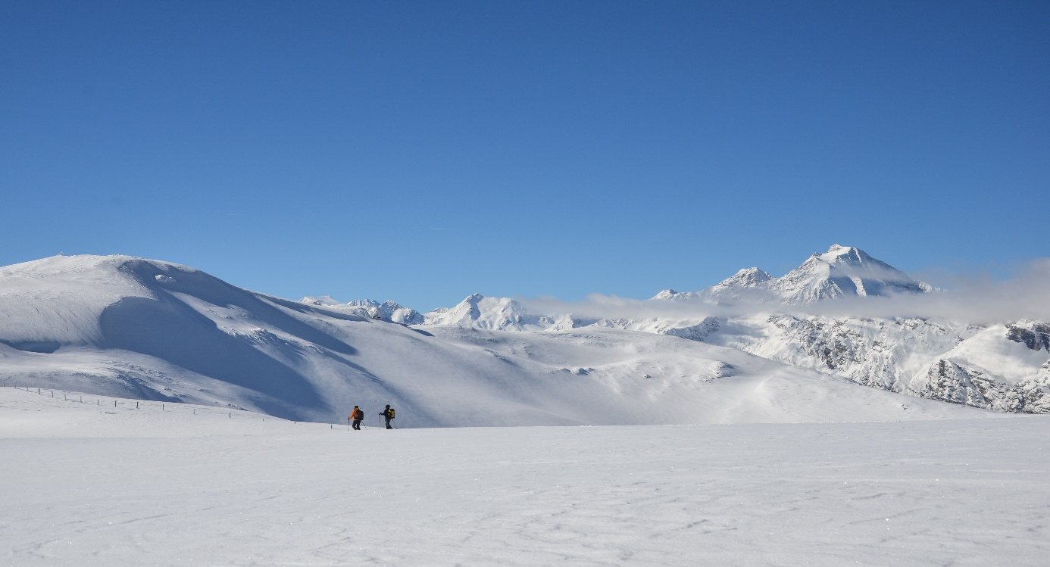
Auf der Durchquerung kurz vor dem Eggerberg
Etappe 1:
Nach dem Transfer nach Mieders im Stubaital (ca. 15 Minuten) wartet ein entspannter Einstieg in die Tourenwoche auf uns. Die erste Tagesetappe führt von Mieders durch das Wassertal nach Maria Waldrast. Das Kloster ist nicht nur einer der schönsten, sondern auch einer der ältesten und mit 1.638 m höchstgelegenen Wallfahrtsorte der Alpen. Alpine Gastfreundschaft trifft hier auf atemberaubende Berg- und Naturkulisse, direkt am Übergang vom Stubaital ins Wipptal. Nach einer Mittagspause auf der Sonnenterrasse fahren wir nach Mühlbachl im Wipptal ab.
Gehzeit ca. 4 Stunden, 780 m auf, 700 m ab
Etappe 2:
Nach einem 10-minütigen Transfer starten wir unsere zweite Etappe bei der Ochsenalm, kurz unterhalb von Maria Waldrast. Zunächst sanft, dann etwas steiler marschieren wir in südwestliche Richtung, bis wir uns in der Matreier Grube befinden. Wir halten uns schließlich links, bis wir das Kalbenjoch mit 2.225 m erreicht haben. Es erwarten uns herrliche Blicke hinunter ins Gschnitztal und in die Tuxer Alpen. Über wunderschöne Hänge rund um die Falschwernalm fahren wir ab ins Bergsteigerdorf Trins.
Gehzeit ca. 4 Stunden, 710 m auf, 1050 m ab
Etappe 3:
In 10 Minuten bringt uns der Transfer nach Trins zum Einstieg unserer Etappe. Heute überschreiten wir erstmals die 1000 Höhenmeter im Aufstieg. Gemächlich gewinnen wir in Richtung Trunahütte auf einsamen Wegen an Höhe. Nach einer kurzen Steilstufe erreichen wir das Egger Joch und in einem weiten Bogen unseren Gipfel, den Egger Berg. Hier genießen wir den Blick zurück auf unsere ersten beiden Etappen und den Blick nach vorn auf unsere kommenden Touren. Durch wellige Geländestufen, lichten Lärchenwald und über Wiesen nehmen wir unsere Abfahrt hinunter nach Gries am Brenner.
Gehzeit ca. 4,5 Stunden, 1080 m auf, 1115 m ab
Etappe 4:
Wir fahren mit der S-Bahn nach Gries (ca. 20 Minuten) und folgen der alten Skipiste zur Sattelbergalm, wo wir eine Einkehrmöglichkeit haben. Der Gipfel des Sattelbergs liegt genau an der Grenze zwischen Österreich und Italien. So überschreiten wir heute nicht nur einen Gipfel, sondern auch die Landesgrenze, da wir auf der italienischen Seite abfahren und hinter dem Brennerpass ins Tal gelangen. Bevor wir uns ins Tal schwingen, genießen wir den wunderbaren Blick in die Zillertaler- und Stubaier Alpen, mit etwas Glück entdecken wir auch den einen oder anderen Dolomitengipfel.
Gehzeit ca. 4,5 Stunden, 1000 m auf, 760 m ab
Etappe 5:
Die fünfte Etappe der Wipptaler Skidurchquerung befindet sich in Italien. Nach einem 20-minütigen Transfer starten wir unsere Tour am Brennerpass. Nach dem ersten Abschnitt wartet bereits die Enzianhütte, wo wir eine Pause machen und uns stärken. Anschließend geht es auf den höchsten Gipfel der Woche, die Flatschspitze mit 2.566 m. Von hier blicken wir zurück auf eine schöne Tourenwoche mit fast 4.800 Höhenmetern im Aufstieg und sehen ganz am Ende des Horizonts unseren ersten Gipfel, wo wir 4 Tage zuvor gestartet sind. Den Abschluss unserer Tourenwoche feiern wir auf der Enzianhütte, wo wir die letzte Nacht verbringen werden.
Gehzeit ca. 5,5 Stunden, 1220 m auf, 670 m ab
Etappe 6:
Nach einem ausgiebigen Frühstück auf der Enzianhütte fahren wir zurück ins Tal zum Brenner. Hier genießen wir noch einen italienischen Cappuccino, bevor wir die Heimreise oder unsere individuelle Verlängerung antreten.
550 m ab
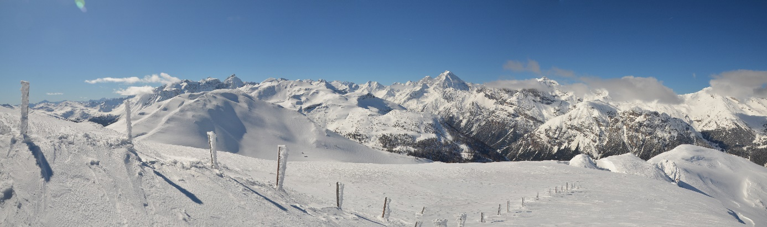
Inklusive:
- Führung und Betreuung durch unsere staatlich geprüften Berg- und Skiführer
- Transfers zu/von den Skitouren
- Gepäcktransfer auf die Enzianhütte und zurück ins Tal
- 5 x Übernachtung im Parkhotel**** Matrei, https://www.parkhotel-matrei.at/
- 1 x Übernachtung auf der Enzianhütte, https://www.almenrausch.at/unterkuenfte/detail/enzianhuette-1894-m-brenner/
- 6 x Frühstück, 6 x Abendessen
Buchungslink: https://www.wipptal.at/wipptal-erleben/winter/urlaubsangebote-winter/wipptaler-skidurchquerung/

Wichtige Hinweise:
- Skitouren für Durchquerungseinsteiger und Genießer
- Erfahrung im Skitourengehen erforderlich
- Gute Kondition und sicheres Abfahren abseits der Piste erforderlich
- Die Skitourenausrüstung (Ski, Felle, Stöcke und Harscheisen) können vor Ort gegen eine Gebühr von ca. €150,- geliehen werden
- Sicherheitsset (LVS-Gerät, Schaufel und Sonde) für alle Teilnehmer zwingend erforderlich (Verleih vor Ort ebenfalls möglich)

Presse-Einladung
Vom 27.02. – 05.03.2022 organisiert der TVB Wipptal eine Pressereise, um diese Skidurchquerung vorzustellen. Interessierte können sich gerne per Mail oder telefonisch dazu anmelden (auch für einzelne Tagesetappen).

